SCHREIBBEWERB

Name der Schülerin/des Schülers: Laura Turcin
Alter:10 Schule: PVS Amstetten
Klasse: 4 Ort: Amstetten

Foto: „NÖ überwindet Grenzen“ – Jacob Gobauer, NMS Seitenstetten-Biberb.
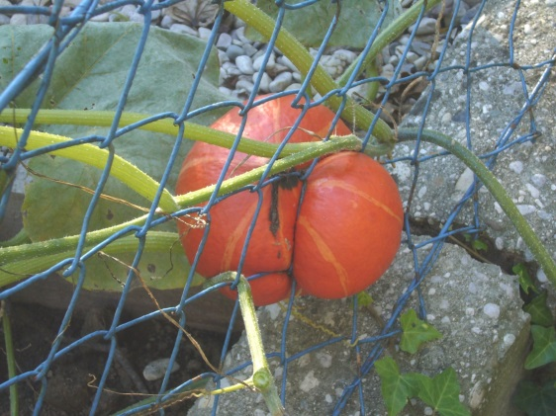
K Ü R B I S
Elisabeth Steinkellner

„Hallo“, sagte ich.
Die Andere zuckte zusammen. „Hallo“, erwiderte sie dann.
„Was schaust du da?“, fragte ich, ohne zu wissen, ob sie mich verstehen konnte, und deutete mit dem Kinn ungefähr auf jene Stelle im Maschendrahtzaun, der sie sich so konzentriert gewidmet hatte.
Für einen Augenblick trat ein Lächeln in ihr Gesicht. „Da“, meinte sie. „Schau!“
Auf Zehenspitzen stehend lugte ich über den brusthohen Zaun auf ihre Seite hinüber, konnte aber nichts Besonderes erkennen. „Was is da?“
„Na, da“, sagte sie wieder und deutete zur Verstärkung mit dem Finger.
Ich lehnte mich vor, so weit es der Zaun erlaubte, und ließ meinen Blick über das
ganze Grünzeug wandern, das von unserer Seite des Gartens zum Nachbargrundstück hinüberwucherte. Mama legte keinen Wert auf einen feinen, englischen Garten, sie ließ einfach alles wuchern und wachsen, wie es wollte. „Ich seh´ nix Besonderes“, erklärte ich schließlich und zuckte mit den Schultern.
Die Andere runzelte die Stirn. „Du musst herüber kommen“, meinte sie dann, wedelte mit der Hand und deutete mir, über den Zaun zu steigen.
... Eigentlich traute ich mich nicht, aber ich machte es trotzdem und kletterte über den Zaun. Ich hatte so Herzschlagen, weil ich Angst hatte über den Stein zu steigen. Die Andere rief : ,, Na los, mach weiter ! " Und ich schrie ganz laut : ,, Nein, ich klettere so schnell wie ich will! " Plötzlich, als ich drüben angekommen war, fiel ich in einen kurzen Schlaf. Dann lief die Andere flink zum Zaun. Als sie bei mir saß, schrie sie ganz laut: ,, Wach auf, los bitte ! " Danach wachte ich auf und schrie : ,, Ah ! Was ist passiert ? Wo bin ich ? " Die Andere flüsterte leise : ,, Du bist in einen kurzen Schlaf gefallen und hast dir deinen Kopf angeschlagen ! " Dann wusste ich, was mit mir passiert war. Danach starrten wir beiden auf einen Kürbis, wir staunten. Wa, wa was war das? Ein goldener Kürbis? Wow! Wir gafften ihn an, als würden wir versteinert sein, aber ich und die Andere wollten wissen, ob das echtes Gold war. Ja, und das war echtes Gold. Plötzlich rief ein älter Nachbar : ,, Hey, was macht ihr da? Raus aus dem Grundstück ! " Dann liefen wir raus und hatten schreckliche Angst und wir trauten uns nie wieder hineinzugehen.
Dieses Abendteuer vergaßen wir nie wieder und wir erzählten es auch keinen weiter !
Von Laura Turcin
4. Klasse PVS Amstetten

